福建省南平一中2017年自主招生考试化学试卷
就读学校： 姓名： 考场号： 座位号：
相对原子质量：H-1 C-12 O-16 Na-23 Mg-24 S-32 Cl-35.5 Ca-40 Fe-56 Zn-65
一、选择题
1．下列说法不正确的是（ ）
A．《梦溪笔谈》记载有“热胆矾铁釜，久之亦化为铜”这个过程中发生了置换反应
B．《本草纲目》中“冬月灶中所烧柴薪之灰，令人以灰淋汁，取碱浣衣”中的碱是K₂CO₃
C．“火树银花”中的焰火实质上是金属元素的焰色反应，属于物理变化
D．“春蚕到死丝方尽”中的蚕丝是纤维素，属于高分子化合物
2．下列溶液中通入（或加入）括号中的物质，能使溶液的pH值明显增大的是（ ）
A．稀硝酸（氢氧化钡溶液） B．氢氧化钠溶液（二氧化碳）
C．氢氧化钙的饱和溶液（消石灰） D．稀硫酸（氯化钙）
3．将下列各组中的物质混合，若每组中最后一种物质足量，充分反应后过滤，则滤纸上留下的不溶物种数最多的是（ ）
①NaOH溶液、MgCl₂溶液、HNO₃溶液 ②Fe₂(SO₄)₃溶液、NaNO₃溶液、Ba(OH)₂溶液
③CuCl₂溶液、FeCl₃溶液、锌粒 ④NaCl溶液、AgNO₃溶液、盐酸
A．① B．② C．③ D．④
4．下列有机物无论以何种比例混合，只要混合物的总质量一定，完全燃烧时消耗氧气，生成二氧化碳的质量均保持不变的组合是（ ）
①乙醇 ②乙烷 ③乙酸 ④葡萄糖 ⑤蔗糖（C₁₂H₂₂O₁₁）
A．①② B．②③ C．③④ D．④⑤
5．已知溶液显电中性是由于溶液中阳离子所带的正电荷总数与阴离子所带的负电荷总数相等。现有某溶液中大量存在$X$、${\text{SO}}_{4}^{2−}$、${\text{Cl}}^{−}$、${\text{NH}}_{4}^{+}$、${\text{Fe}}^{3+}$五种微粒，其微粒个数之比为1:3:4:2:2，试推断$X$为（ ）
A．${\text{Ba}}^{2+}$ B．${\text{OH}}^{−}$ C．${\text{NO}}_{3}^{−}$ D．${\text{Mg}}^{2+}$
6. 在配制质量分数为10%的氯化钠溶液的过程中，导致溶液中氯化钠质量分数大于10%的可能原因是（ ）
A．在托盘天平的左盘称取氯化钠前，游码不在零位置就调节天平平衡，后将游码移动得到读数
B．用量筒量取水时俯视读数
C．配制溶液的烧杯用少量蒸馏水润洗
D．氯化钠晶体不纯
7. 下列装置所示的实验中，能达到实验目的的是（ ）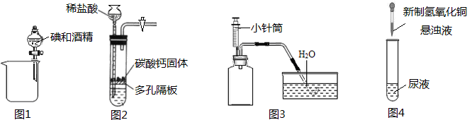
A．图1用于分离碘和酒精
B．图2用于实验室制取少量CO₂ ，该装置的优点是可控制反应随时发生随时停止
C．图3用于检查装置的气密性：将小针筒的活塞下压，若水槽中导管口有气泡生成，说明装置气
密性良好
D．图4用于检验病人是否患有糖尿病
8．初中化学中几种常见物质之间的相互转化关系如图所示。已知常温下B、C为气体，且B是植物进行光合作用的一种重要原料；D、F常温下均为无色液体，都由两种相同的元素组成，且分子中原子个数比依次为2︰1和1︰1；E为黑色固体，与稀硫酸反应得到蓝色溶液（部分反应物和生成物及反应条件已略去），下列有关判断正确的是（ ）
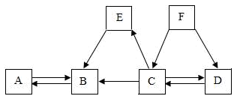
A．E转变为B一定是置换反应
B．A一定是含${\text{CO}}_{3}^{2−}$的盐
C．D、F中相同元素的化合价一定不相同
D．为除去B中混有的少量气态D，将其混合气体通入装有$P_{2}O_{5}$的U型管中

9. 下列判断正确的是（ ）
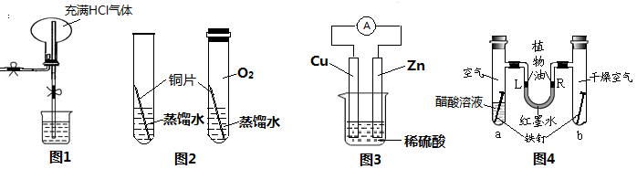
A．图1中HCl气体极易溶于水，在0℃,101.325KPa时，HCl气体的密度约为1.63g/L，用该装置进行“喷泉实验”，烧杯中的水会进入烧瓶中，若最后溶液充满整个烧瓶，溶液的浓度为1.63 g/L
B．图2中探究铜生锈是否需要空气中的氧气
C．图3中观察到锌片上有大量气泡产生，电流表指针产生偏转
D．图4中U型管左侧液面升高
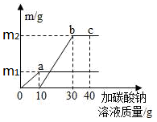
10． 某实验小组的同学取大理石和稀盐酸反应后的废液50g，逐滴加入质量分数为26.5%的碳酸钠溶液．他们根据实验测得的数据绘出右图，其中纵坐标m是实验得到的沉淀或气体的质量，横坐标表示的是碳酸钠溶液质量．下列说法正确的是（ ）
A．图中oa涉及的化学方程式为CaCl₂+Na₂CO₃=CaCO₃↓+2NaCl
B．$m_{1}$的值为2.5g
C．与50g废液恰好完全反应时消耗碳酸钠溶液的质量为30g
D．$m_{2}$的值为 5g，表示生成气体的总质量
二、非选择题
11. （8分）某研究性学习小组同学在学习了酸、碱、盐的知识后，走进化学实验室，邀请你参与以下活动。（已知：①2Na₂CO₃+H₂SO₄=2NaHCO₃+Na₂SO₄，NaHCO₃溶液呈碱性；②CaSO₄微溶，但在稀溶液中看作可溶，其水溶液呈中性。）
（1）甲、乙两同学想用实验证明稀硫酸和NaOH稀溶液确实能发生反应，设计了如图1所示的实验。丙、丁两同学想再现课本上将“澄清石灰水滴入Na₂CO₃溶液”的实验现象，设计了如图2所示的实验，并各自进行操作。
【问题讨论】教师首先肯定了这四位同学的实验设计和操作。
请你填空：
①甲、乙同学将较多量的稀硫酸加入锥形瓶后，他们是依据溶液的颜色由 色变为
色的现象来判断两者确实发生反应的。
②丙、丁同学的实验中发生的复分解反应可用化学方程式表示为 。
【意外发现】甲同学和丙同学在洗涮仪器前，将图1、图2所示装置锥形瓶中的残留物倒入同一个洁净的废液缸，发现白色沉淀溶解，有气泡产生，废液缸中形成无色溶液。这一现象立刻引起了同学们的好奇，于是，他们又以”无色溶液中含有哪些溶质”为课题进行探究。
【提出猜想】经讨论呈现出如下猜想，设计实验进行探究，请你将附表补充完整。
Ⅰ.溶质为：Na₂SO₄、CaSO₄
Ⅱ.溶质为：Na₂SO₄、CaSO₄、H₂SO₄
Ⅲ.溶质为：Na₂SO₄、NaOH、CaSO₄
③请你判断：上述猜想中不合理的是 （填数字代号）。
【实验探究】小组同学针对认为合理的猜想，设计实验进行探究，请你将附表补充完整。
附表 实验记录
实验内容 | 实验现象和结论
取废液缸中少量溶液于试管中，滴入少量 溶液，观察 | a.若有气泡产生，则猜想 成立（填数字代号）
取废液缸中少量溶液于试管中，滴入少量 溶液，观察 | b.若无气泡产生，则猜想 成立（填数字代号）
（2）教师点拨：证明稀硫酸和NaOH稀溶液确实能发生反应的方法还有多种。
【拓展探究】小组同学用其他装置继续进行实验。请你回答下列问题：
若不加酚酞试液，将稀硫酸（适量）与NaOH稀溶液混合后，再向中加入CuSO₄溶液，当观察到 ，证明两者确实发生了反应。
12．（7分）硼镁泥是一种工业废料，主要成分是MgO（约占40%），还有CaO、MnO、Fe₂O₃、FeO、Al₂O₃、SiO₂等杂质，以此原料制取的MgSO₄•7H₂O，可用于印染、造纸、医药等工业。从硼镁泥中提取MgSO₄•7H₂O
的流程如图：
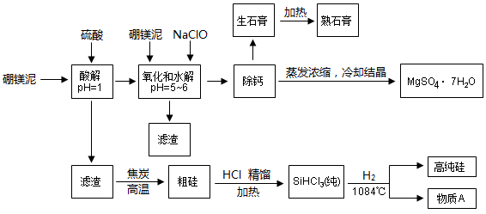
（1）请画出Si的原子结构示意图： 。
（2）加入的NaClO可与MnSO₄反应,生成一种黑色不溶物，且无气体生成，写出反应的化学方程式：
（3）已知MgSO₄、CaSO₄的溶解度如下表：
温度（°C） | 40 | 50 | 60 | 70
MgSO₄ | 30.9 | 33.4 | 35.6 | 36.9
CaSO₄ | 0.210 | 0.207 | 0.201 | 0.197
“除钙”是将MgSO₄和CaSO₄混合溶液中的CaSO₄除去，根据上表数据简要说明操作步骤____________。
（4）共取40.0t硼镁泥用于生产，实际得到MgSO₄•7H₂O质量为68.88t，该产率为 。（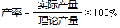）
（5）制备粗硅反应的化学方程式为： 。
（6）为了达到绿色化学和节约资源的目的，物质A需要循环使用，A的化学式是 。
（7）粉笔是教室内空气的主要污染源（可吸入颗粒物），在熟石膏中加入少量的甘油和纯碱，可制成“无尘”粉笔。这是利用甘油吸湿性很强的性质，可使粉笔因潮湿而不飘尘，而加入纯碱的作用是提高粉笔的硬度。“无尘”粉笔的主要成分化学式为 。
13．（5分）已知所含元素化合价发生变化的反应是氧化还原反应，其中被还原的元素化合价降低，被氧化的元素化合价升高。不同浓度的硫酸与锌反应时，硫酸可以被还原为SO₂，也可被还原为氢气。为了验证这一事实，小明同学拟用下图装置（A省略加热装置）进行实验。（实验时压强为10l kPa，温度为0℃）
查阅资料：①该条件下H₂的密度约为0.893g/L
②1体积的水大约能溶解40体积的SO₂气体。
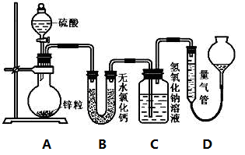
（1）若在烧瓶中放入1.30g锌粒，与质量分数为c %的 H₂SO₄反应，为保证实验结论的可靠，量气管的适宜规格是 。
A．100mL B．200mL C．400mL D．500mL
（2）若1.30g锌粒完全溶解，测得盛氢氧化钠溶液的洗气瓶增重l.28g，则圆底烧瓶中发生反应的化学方程式为： 。
（3）若烧瓶中投入a g锌且完全反应，氢氧化钠洗气瓶增重b g，量气管中收集到VmL气体，可得出a、b、V之间的关系为： 。(不用化简)
（4）c装置是否需要改进，请选择改进的装置为（ ）
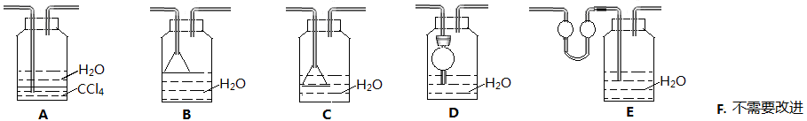
（5）读数时每间隔1分钟，读取气体体积，发现量气装置左管液面逐次上升，直至不变，液面逐次上升的原因是 （排除仪器和实验操作的影响因素）。

化学答案(总分 40分)
一、选择题, 每小题2分，共10题，共20分
题号 | 1 | 2 | 3 | 4 | 5 | 6 | 7 | 8 | 9 | 10
答案 | D | A | C | C | D | B | B | D | A | C
二、非选择题
11. （8分）每空各1分
（1）红（或“粉红”、“浅红”）； 无；
Na₂CO₃+Ca(OH)₂=CaCO₃↓+2NaOH； Ⅲ；
Na₂CO₃ 或NaHCO₃；Ⅱ；Ⅰ
（2）无蓝色沉淀生成
12. (7分) 每空各1分
（1）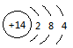 （2）1 NaClO+1 MnSO₄+ 1 H₂O=1 MnO₂↓+ 1 NaCl+ 1 H₂SO₄
（3）蒸发浓缩，趁热过滤； （4）70%（或70.0℅）
（5） 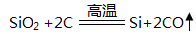 （6）HCl (7)CaCO₃
13. （5分）每空各1分
（1）D；
（2）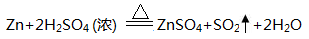
（3）$\frac{\text{65}b}{\text{64}}+\frac{\text{65}×V×8\text{.}\text{93}×{\text{10}}^{−4}}{2}=a$(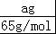 =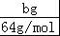+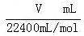；可代单位或不代单位)
（4）ABDE(有错有漏均不得分)
(5)反应为放热，读数时气体没有恢复至室温。

